# **Arquitectura de Software según Modelo 4+1**

## **Proyecto: Sistema Educativo Edutech**

### **Objetivo del documento:**

Describir los diagramas diseñados en base a las cinco vistas del modelo arquitectónico 4+1 y argumentar los estándares de calidad aplicados al diseño de software de acuerdo con los fundamentos de la ingeniería de software.

**1. Vista Lógica: Diagrama de Clases**

### **Descripción:**

El diagrama de clases representa la estructura estática del sistema desde la perspectiva del desarrollador. En este caso, se diseñó, centrado en el rol del Usuario dentro de la plataforma Edutech.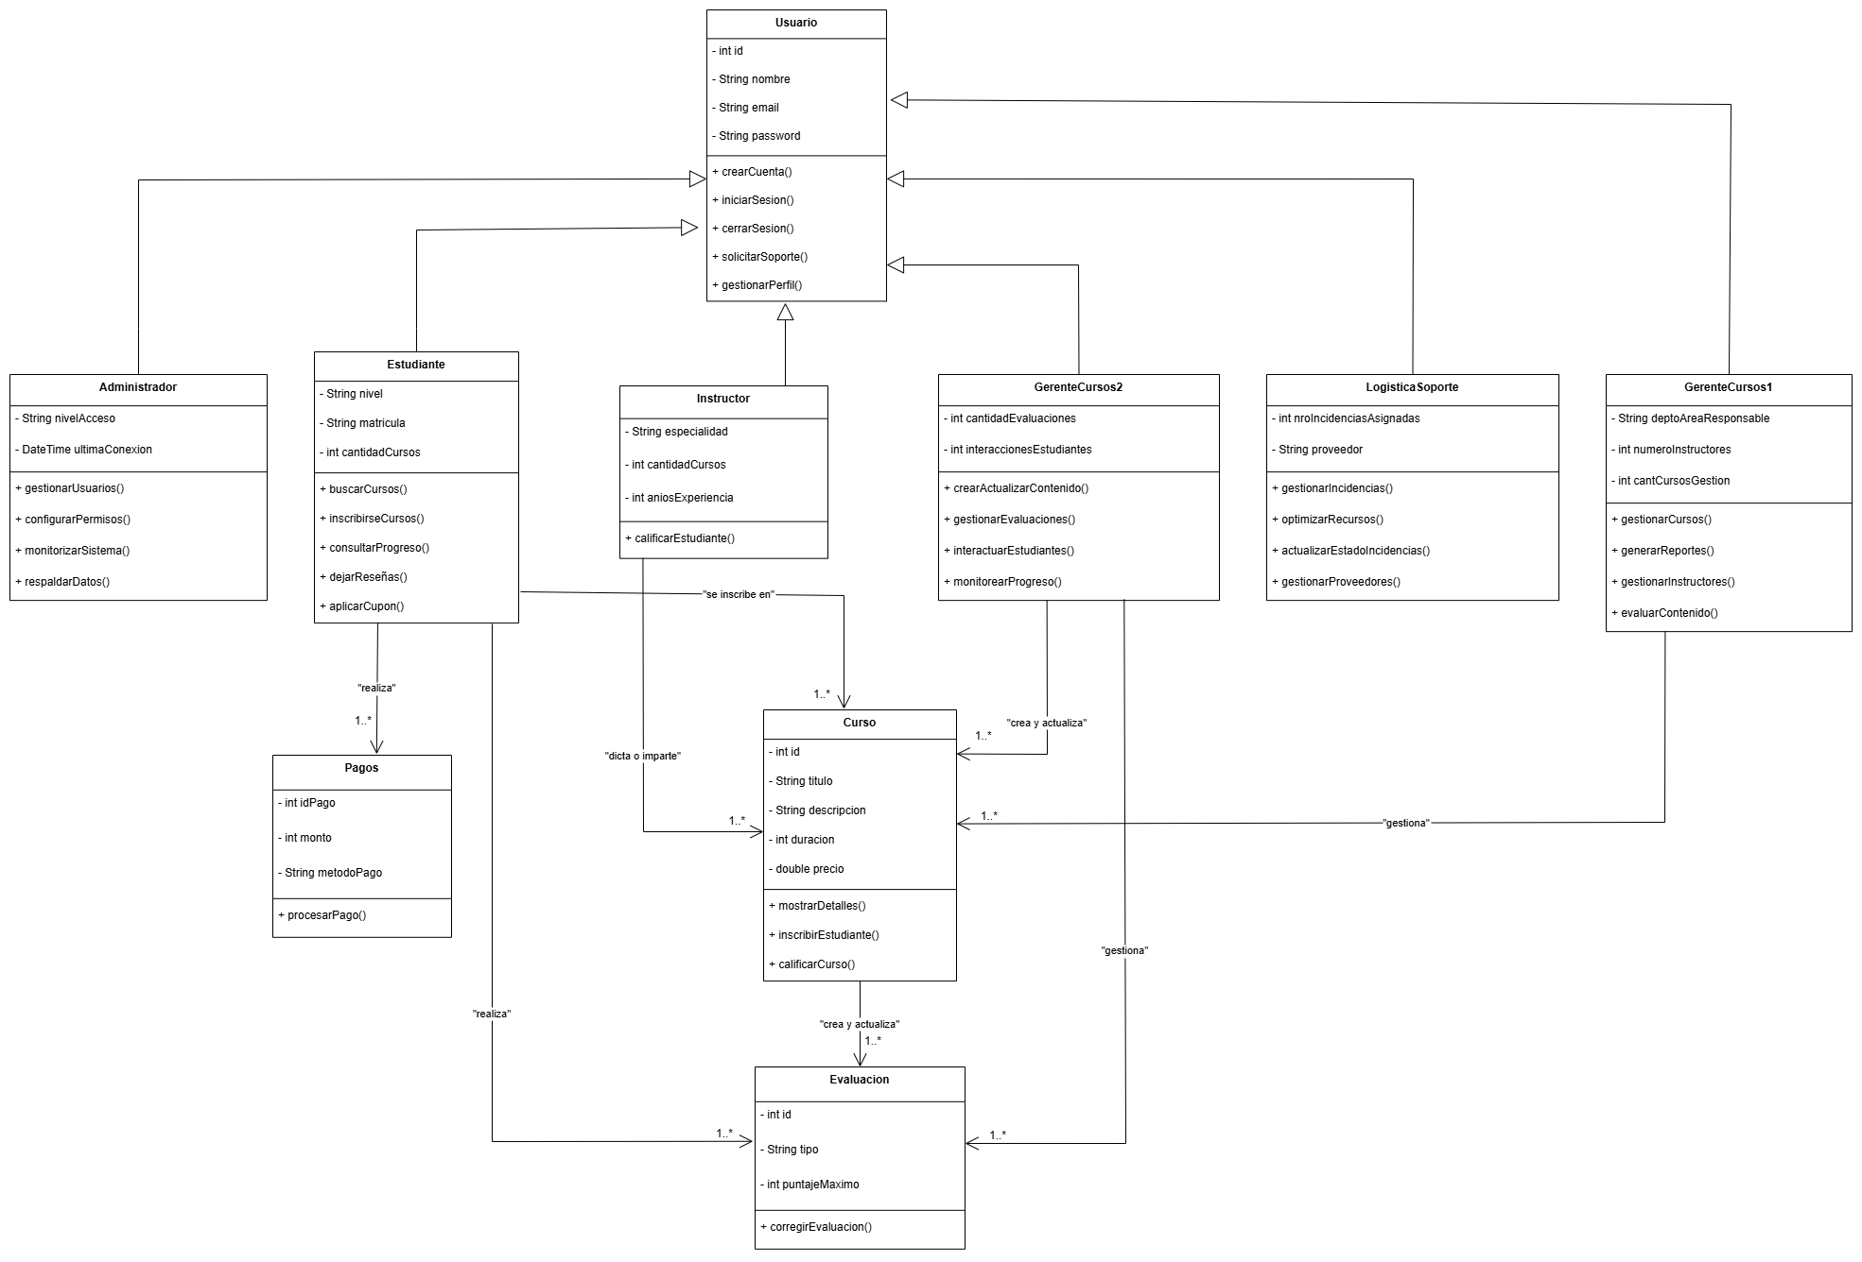

**2. Vista de Procesos: Diagramas de Actividades**

**Vista de Procesos: Gestión Académica del Docente**

#### **Objetivo:**

Modelar el flujo de trabajo que realiza un docente en la plataforma Edutech para gestionar sus cursos, calificar estudiantes y resolver dudas.

### **Diagrama de Actividades 1: (Paula Rojas)**

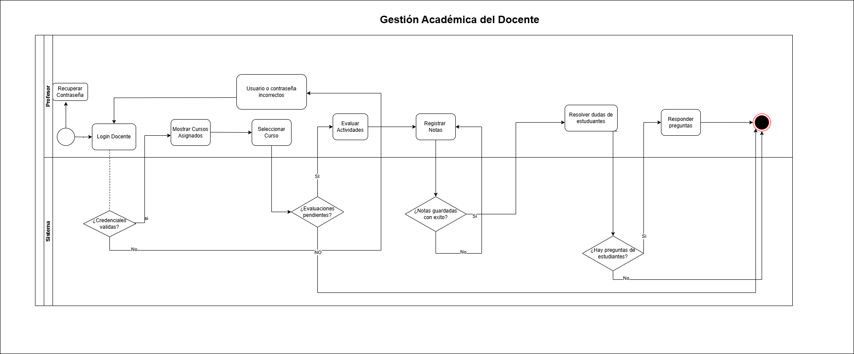

### **Diagrama de Actividades Soporte: (Vicente Quiroz)**

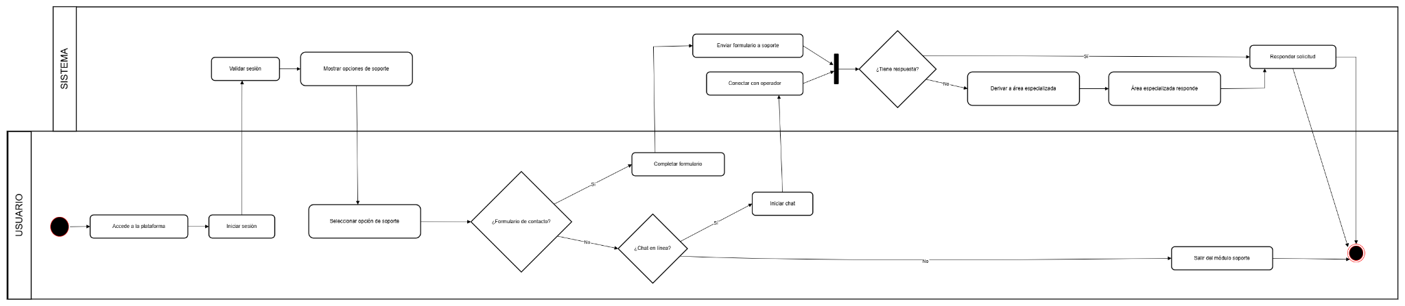

### **Diagrama de Actividades 3: (Javiera Curin)**

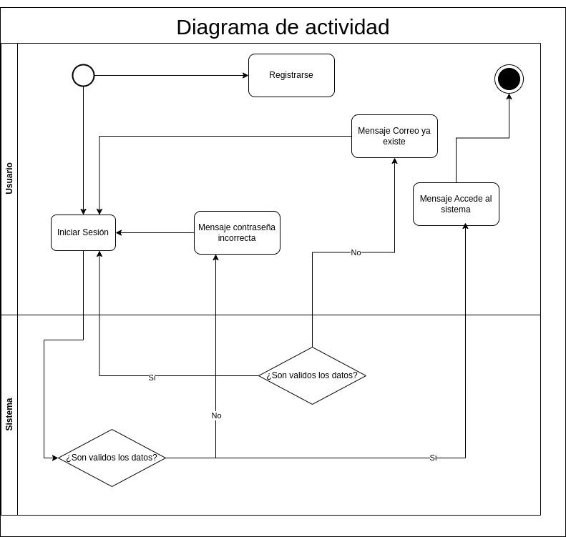

## 

## 

## 

## 

## 

## **3. Vista de Implementación: Diagrama de Componentes**

### **Descripción:**

Esta vista presenta la organización del software en términos de sus componentes, módulos y dependencias.

### **Objetivo de esta vista:**

Definir la estructura física del software, facilitando su despliegue, mantenimiento y evolución

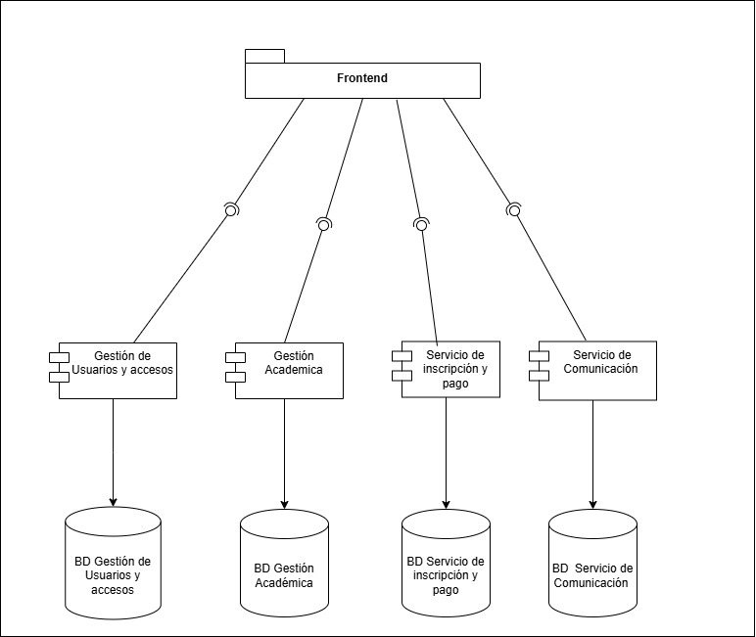

**4. Vista de Despliegue: Diagrama de Despliegue**

### **Descripción:**

Esta vista muestra cómo se distribuye físicamente el sistema en los diferentes nodos de hardware. Se elaboró un diagrama de despliegue por equipo.

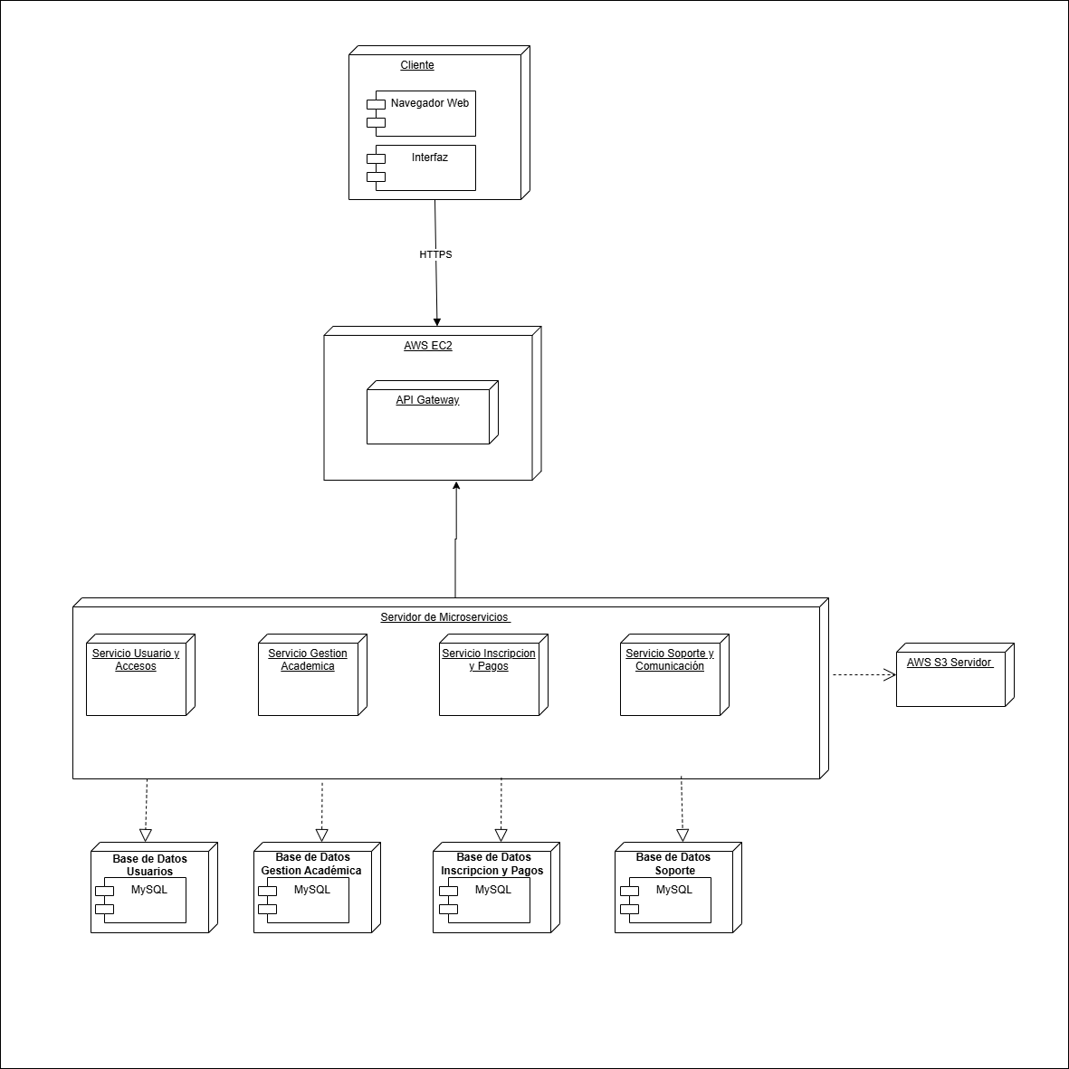

### **5. Vista de Escenarios – Diagrama de Casos de Uso:**

#### **Objetivo:**

Describir los requerimientos funcionales desde la perspectiva del usuario. Esta vista ayuda a entender qué funcionalidades ofrece el sistema y cómo los actores interactúan con él.

### **Diagrama de Casos de Uso: (Paula Rojas)**

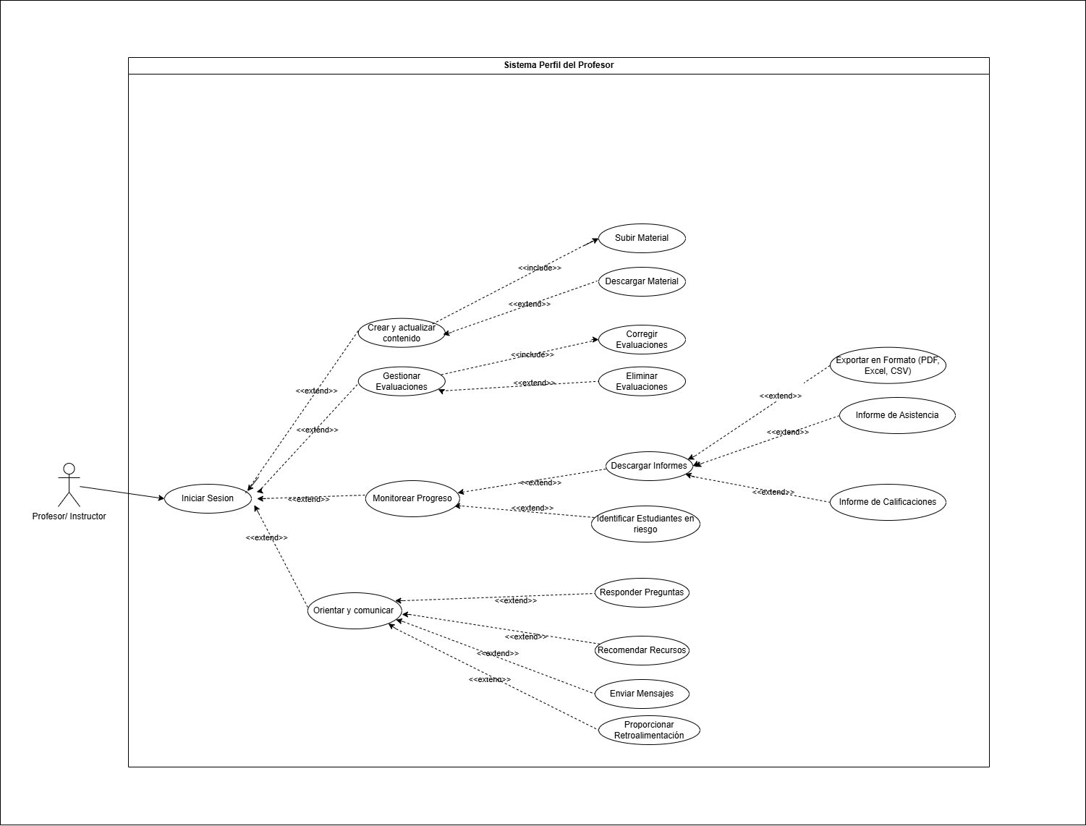

### **Diagrama de Casos de Uso Interacción y Soporte: (Vicente Quiroz)**

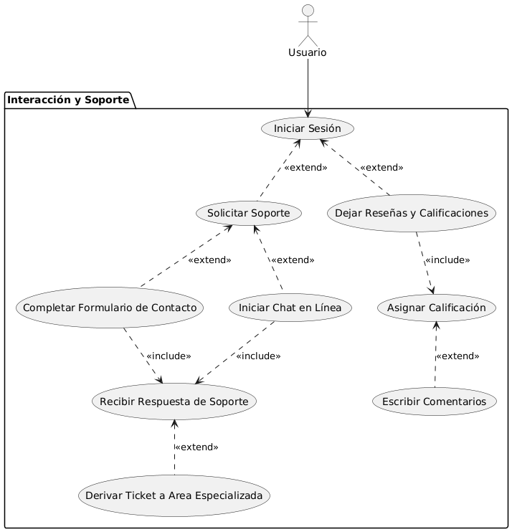

### **Diagrama de Casos de Uso: (Javiera Curin)**

